Yine yeniden, yeni bir yılbaşı.

https://www.youtube.com/watch?v=v66nQk8gw38

(Bu videoyu yazının üstüne ekleye bilirmiyiz)

Yılbaşı gecesi deyince aklımıza gelenler yaş gruplarına göre değişiyordur şüphesiz. İlk aklımıza gelenler ile başlarsak, sıralama sanırım şöyle olur.
Hindi ve kestaneli iç pilav, Noel baba Demreli ve Türk’tür, Yılbaşı gecesi saat 24.00’de dansöz, iki fenomen Nurhan Damcıoğlu-Nesrin Topkapı, Zeki Müren Show, İbo Show, Ajda Pekkan Show, Bülent Ersoy vb. yılbaşı televizyon konserleri, Nimet Abla, televizyondan Milli piyango çekiliş sonuçlarını Halit Kıvanç eşliğinde izleme, yılbaşında mesaj veren işte benim Zeki Müren, Zeki Alasya– Metin Akpınar, Levent Kırca, hep Mehmet Ali Erbil, posta ile yollanan yeni yıl kartpostalları, hareketli ve kar yağışlı yeni yıl kutlama mailleri, yılbaşı şehir baloları, kaynanadili, konik allı güllü ve lastikli şapkalar, 1.çinko, 2.çinko tombala, soba, kestane, kar yağışı beklentisi, sıcak şarap, Arnavut ciğeri, etli çiğ köfte, yaprak sarma, muhammara, Çerkez tavuğu, haydari, fava, mercimek köfte, kısır, mücver, pastırmalı tereyağlı humus, gavurdağı salatası, sıcak pide ve tandır ekmeği, Türk kahvesi, ayva tatlısı, irmik helvası, revani, tel kadayıf, baklava, ekmek kadayıfı kaymak ile.

Daha yakınlara gelirsek, yine hindi ve kestaneli iç pilav, Noel baba Demreli ve Türk’tür, yılbaşı yurtdışı turları, yılbaşı ağacı, eşe dosta hediye, alışveriş, alışveriş alışveriş, okullarda hediye çekilişleri, ev partileri, kareoke, sesiz sinema, tabu, sayısal loto, süper loto, iddaa, televizyondan Victoria's Secret yılbaşı defilesini izleme, 10,9, 8…3, 2, 1 geri sayımı ve sarılma, kucaklaşma, devamında yeni yıl kutlamaları, Linkedin’e hafif ciddi bir post, whatsapp’la bol emojili yılbaşı kutlamaları , facebook beğenmeleri, instagram paylaşımları, periscope’dan canlı yayın, kerevizli mezeler, kinoalı salatalar, avokadolu dip sos, yanında fırınlanmış tapas ekmeği ile, köz patlıcanlı bruschetta, balkabaklı humus, fırında mücver, tabule, felafel, üç peynirli pesto soslu crostini, somon ceviche, somonlu kabak pane, zerdeçallı, ballı kurabiyeler, adaçaylı tam tahıllı cevizli ekmek, espresso, çikolatalı bademli biscotti, blueberryli kıtır crumble, karadutlu damla sakızlı strudel, ricottalı cheescake, panna cotta, chia tohumlu şekersiz puding agave şurubu ile.

Yılbaşı gecesi için hindi ve kestaneli iç pilav tüm yılların en yaygın yemeği gibi görünüyor. Hindi ve kestaneli pilavın eşlikçileri yıllara göre değişse de kendisi çoğu zaman yılbaşı menülerinde masadaki yerini koruyor. Pekiyi durum böyle ise yanında hangi şarabı içmeliyiz?

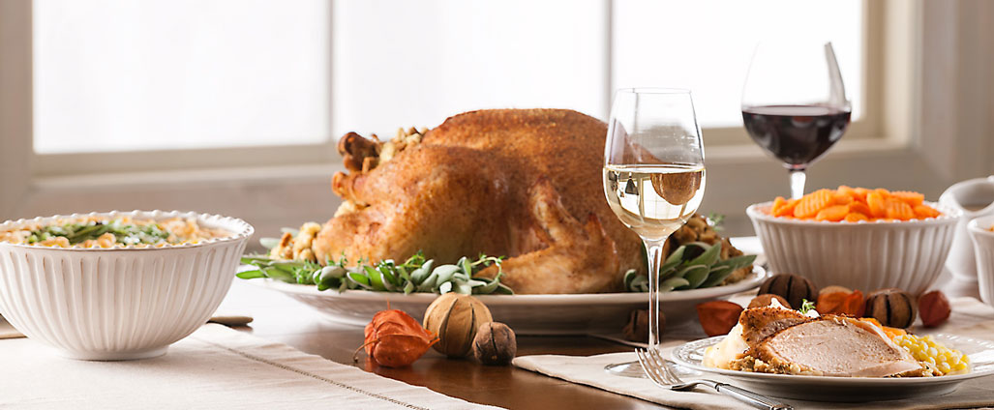

Hindi eti mutluluk veren besinler arasında yer alıyor. Tryptophan maddesini içeriyor ve tryptophan da mutluluk hormonu olan “serotonin”e dönüşüyor. Üstüne üstlük hindi eti beyaz şarap ile de kırmızı şarap ile de gayet uyumlu görünüyor. Hatta kimi roselerle bile. O nedenle kırmızı, beyaz, rose tercihi konusunda özgür olabiliriz.

Hindi eti ile uyumlu olduğuna inandığım şarap önerilerime gelince, şöyle sıralayabilirim.
Beyaz şarap önerim Sauvignon Blanc, Pinot Gris ve tabiki yerli beyazımız Narince olabilir.
Kırmızı şarapta önerim ise, Pinot Noir ve Merlot, yerli üzüm olarak da Kalecik Karası olabilir.
Rose şarapta, Cabernet Sauvignon ve Merlot üzümünden yapılmış bir rose tercih edilebilir.

Her şeye rağmen ızgarada pişen, yumuşak ve sulu servis edilen veya yoğun soslu kırmızı et yiyecek olanlar ne yapmalı? Onlar, Cabernet Sauvignon, Cabernet Franc, Bogazkere, Syrah gibi şarapları tercih edebilirler.

Yılbaşı gecelerinin bir diğer olmazsa olmazı da sıcak şaraptır. Size kırmızı ve beyaz şaraptan yapılan 2 farklı sıcak şarap tarifi vereceğim.

Sıcak Kırmızı Şarap Tarifi: Malzemeler: 1 şişe kırmızı sek şarap,1 çubuk kabuk tarçın (3'e bölünmüş), 1 çubuk vanilya, 1 elmanın kabuğu, 2 adet muskat (4'e bölünmüş), 1 portakal, 8 karanfil, yarım limon kabuğu rendesi, 7-8 tane esmer şeker, yarım bardak su veya tercih ettiğiniz kırmızı meyve suyu.
Yapılışı:
Suyun veya meyve suyunun içine şekerleri ekleyip eriyene kadar ısıtın. Daha sonra soğumaya alın. Daha sonra portakalın suyunu sıkın ve istediğiniz aşamada karışıma ekleyin. Portakal kabuklarının üzerine karanfilleri saplayın ve diğer bütün malzemelerle birlikte tencereye koyun. Dilerseniz soğuk şaraba baharatları önceden ekleyip biraz beklettikten sonra ateşe verebilirsiniz. Böylece şarabın uyanmasını sağlamış olursunuz. Asla kaynatmayınız.

Yugoslav Usulü Sıcak Beyaz Şarap Tarifi: Malzemeler: Beyaz şarap, çay, bal, limon suyu, taze nane.
Yapılışı:
Dörtte üç ölçü beyaz şaraba, dörtte bir oranda çok koyu olmayan çay eklenir. Karışıma tat tercihinize göre miktarı sizin belirleyeceğiniz bal ve limon suyu eklenir. Asla kaynatmayınız. Kadehe veya bardağa aldıktan sonra taze nane ekleyebilirsiniz..

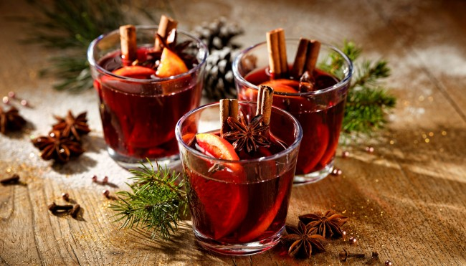

Sıcak şarap, ne ile iyi gider?

Blues ile iyi gider. Sonra yoğun peynirler, eski kaşar, gorgonzola, camembert, gravyer, blue danish ve rokfor gibi. Badem, ceviz, fındık gibi çerezler. Tarçınlı, zencefilli sert kurabiyeler aynı zamanda tuzlu kurabiyeler. Tercihe göre meyveli kekler, havuçlu kek, balkabaklı kek gibi. Son olarak, her türlü füme etler ile iyi gider sıcak şarap.

Yılbaşı gecesi ve ertesi gün daha sağlıklı ve zinde olmak için bir kaç küçük öneri

Hayatın nerede ise her alanında olduğu gibi hız size yılbaşı gecesi hiç bir şey kazandırmaz. Gece uzun, yılbaşı gecesi her şeyi yavaş yapın ama her şeyi.

Alkol tüketimi sırasında da su içmeyi ihmal etmeyin. Su evet, içtiğiniz alkolü içecek kadar su.

Ertesi güne bol su ile başlayın. İlk bardak limonlu ılık su olabilir.

Açık havada 1,5- 2 saat tempolu yürüyün.

Kahve yerine, bitki çayları için.

Öğünlerde bol sebze ve yeşillik tüketin. Ağır öğünlerden kaçının.

Gönlünüze düşürdüğünüz gibi bir 2017 yılı geçirmenizi dilerim. Sağlık, huzur, adalet ve barış içinde mutlu yıllar.

Şarap Sözlüğü: Asit ne demek?

Şarap için gerekli olan, onun saklanmasını sağlayan, ferahlatıcı etkisini oluşturan, içimin kolaylaştıran, tadını oluşturan ve bunu uzun süre korumasını sağlayan şey asittir. Şarabın içimi ve dengesi, asidite, tanen, meyvemsilik ve alkol seviyesi ile ölçülür. Bu 4 faktör ne kadar uyum içindeyse, şarap o kadar dengelidir. Şarabın içinde başlıca 4 farklı asit bulunur. Bunlar tartarik, malik, laktik ve sitrik asittir. Asit beyaz şarapta, şarabın gevrekliğini ve uzun ömürlülüğünü sağlar. Kırmızı şarapta ise rengin uzun ömürlülüğünü sağlar.

Şakir Akışık
Satış ve Pazarlama Danışmanı - Dijital Pazarlama Danışmanı

Ekonomist olan Şakir Akışık; iş hayatına 1987 yılında Koç Holding'e bağlı Düzey Pazarlama A.Ş.'de başlamıştır. 17 yıl Düzey Pazarlama AŞ'de sırası ile Adana, Antalya, Ankara, Azerbeycan, İstanbul Bölge Müdürlüğü sonrasında Türkiye Satış Müdürlüğü yapmıştır. Şarap sektörüne geçişi Kavaklıdere şarapları sayesinde olmuştur. 2004 yılında Kavaklıdere - Kavmar A.Ş.'de Genel Satış Koordinatörlüğü, 2007 yılında Doluca Pazarlama A.Ş.'de Türkiye Bölgeler Müdürlüğü görevini yürütmüştür.

2009 yılında kurduğu Silis Danışmanlık şirketi ile Alışveriş merkezlerine konsept mağazacılık konusunda, reklam sektörüne ve şarap üreticilerine "Satış ve Satış yönetimi" konusunda danışmanlık hizmeti vermektedir.

Nisan 2009 itibariyle, Silis Danışmanlık ve Anatolian Vineyards bir dizi ortak projede işbirliği yapmıştır.

Ocak 2010 tarihi itibariyle Vinovasyon Ltd Şti kurucularındandır.
​
Halen Silis Danışmanlık çatısı altında satış danışmanlığı hizmeti vermektedir.

M : sakira@silisdanismanlık.com
C : 0532 234 38 64

